Власти Судана освободили одного пастора, второй служитель и христианский правозащитник остаются под арестом
судан
08/02/2016
16 января Служба национальной разведки и безопасности Судана освободила пастора Ква Шамаля, но другой пастор – Хассан Абдурахим – и христианский правозащитник Талахон Нигоси Ратта до сих пор остаются под арестом. Их всех арестовали в декабре и до сих пор им не было предъявлено никаких обвинений, а их местонахождение неизвестно.
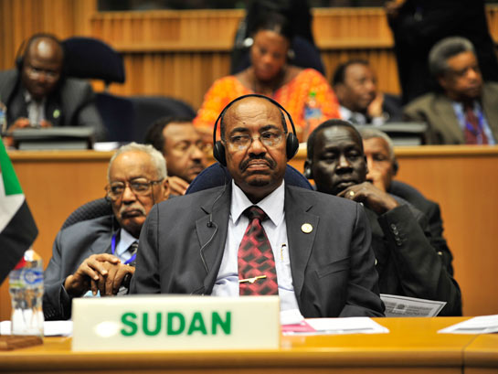
Президент Омар Аль-Башир заявил, что намерен сделать Судан на 100% исламским
Пасторы Ква Шамаль и Хассан Абдурахим были одновременно задержаны в своих домах в Хартуме и Омдурмане 19 декабря в 7 утра. 21 декабря пастору Ква Шамалю дали условное освобождение с условием, что он будет каждый день отмечаться в службе безопасности. А 16 января его освободили безо всяких условий.
Местонахождение пастора Хассана Абдурахма до сих пор остается неизвестным. По данным организации “Всемирная христианская солидарность” (ВХС), его жена подала запрос на разрешение посетить своего мужа, но ей отказали.
Христианский правозащитник Талахон Нигоси Касса Ратта был арестован 14 декабря в Хартуме. В конце декабря его посещали в мужской тюрьме Кобер, однако потом его перевели в другое место, куда – до сих пор не известно. Никому из задержанных не было предъявлено никаких официальных обвинений.
Пастор Ква Шамаль безуспешно пытался обжаловать снос властями его церкви в Хартуме, сообщает ВХС, а христианский правозащитник помог организовать акции протеста против нарушения властями права собственности хартумской церкви.
Больше года назад Служба национальной разведки и безопасности Судана арестовала двух суданских пасторов из Южного Судана. Обоим христианам вынесли смертный приговор, но 5 августа прошлого года их освободили, и они вернулись домой в Южный Судан.

Фонд Варнава
www.barnabasfund.ru

